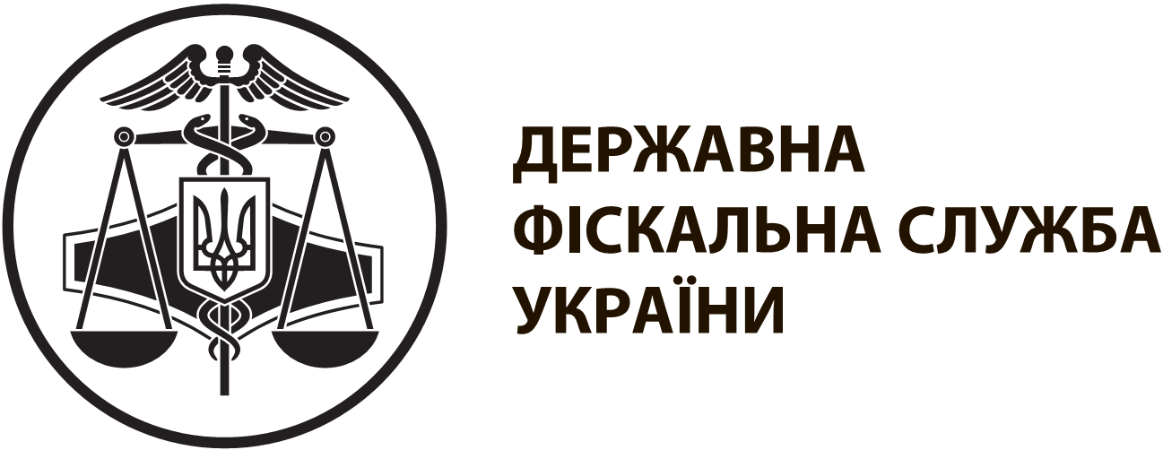 |  | інформаційна картка № 2 | ЗАТВЕРДЖЕНО  наказ ДФС  28.12.2017 № 882
Внесення до паспорта громадянина України (у формі книжечки) відмітки про наявність права здійснювати будь-які платежі за серією та номером паспорта
І. Інформація про суб’єкта надання адміністративної послуги∗
Суб’єкт надання адміністративної послуги | Державна фіскальна служба України  Державні податкові інспекції
Найменування та місцезнаходження | Лановецьке відділення Кременецької ОДПІ ГУ ДФС у Тернопільській області:  (47400) м. Ланівці, вул. Незалежності, 19а
Місця прийому суб’єктів звернень | Центр обслуговування платників Лановецького відділення Кременецької ОДПІ ГУ ДФС у Тернопільській області:  (47400) м. Ланівці, вул. Незалежності, 19а
Режим роботи | Центру обслуговування платників Лановецького відділення Кременецької ОДПІ ГУ ДФС у Тернопільській області:  Понеділок - четвер: з 9 год. 00 хв. до 18 год. 00 хв.  П’ятниця: з 9 год. 00 хв. до 16 год. 45 хв.  Субота: з 9 год. 00 хв. до 13 год. 00 хв.  Неділя:вихідний  Обідня перерва: 13 год. 00 хв. до 13 год. 45 хв.
ІІ. Нормативно-правові акти, якими регламентується надання адміністративної послуги
Податковий кодекс України.
Закон України від 01 червня 2010 року № 2297-VI "Про захист персональних даних".
Закон України від 20 листопада 2012 року № 5492-VI "Про Єдиний державний демографічний реєстр та документи, що підтверджують громадянство України, посвідчують особу чи її спеціальний статус".
Постанова Кабінету Міністрів України від 25 березня 2015 року № 302 "Про затвердження зразка бланка, технічного опису та Порядку оформлення, видачі, обміну, пересилання, вилучення, повернення державі, визнання недійсним та знищення паспорта громадянина України".
Положення про реєстрацію фізичних осіб у Державному реєстрі фізичних осіб - платників податків, затверджене наказом Міністерства фінансів України від 29.09.2017 № 822, зареєстрованим у Міністерстві юстиції України 25.10.2017 за № 1306/31174 (далі – Положення)
ІІІ. Умови отримання адміністративної послуги
Перелік документів, необхідних для отримання адміністративної послуги, а також вимоги до них | 1. Повідомлення фізичної особи, яка через свої релігійні переконання відмовляється від прийняття реєстраційного номера облікової картки платника податків за формою № 1П (додаток 8 до Положення)/заява про внесення змін до окремого реєстру Державного реєстру фізичних осіб - платників податків щодо фізичних осіб, які обліковуються за серією та/або номером паспорта за формою № 5ДРП (додаток 13 до Положення) (далі – Повідомлення/Заява).  Документи повинні бути викладені українською мовою та не містити виправлень.  2. Паспорт громадянина України у формі книжечки (після пред’явлення повертається)
Порядок та спосіб подання документів, необхідних для отримання адміністративної послуги | Фізична особа подає документи до контролюючого органу за своєю податковою адресою (місцем проживання) або до будь-якого контролюючого органу у разі, якщо фізична особа перебуває за межами населеного пункту проживання.  Документи подаються особисто
Платність надання адміністративної послуги | Безоплатно
Строк надання адміністративної послуги | Протягом трьох робочих від дня подання Повідомлення/Заяви проводиться перевірка щодо можливості внесення до паспорта громадянина України відмітки про наявність права здійснювати будь-які платежі за серією та номером паспорта.  У разі виявлення недостовірних даних або помилок у поданому Повідомленні/Заяві щодо внесення прізвища, імені, по батькові, дати чи місця народження, місця проживання тощо строк може бути продовжено до десяти робочих днів.  За зверненням фізичної особи, яка подала Повідомлення/Заяву, контролюючим органом до паспорта громадянина України у формі книжечки вноситься відмітка про наявність права здійснювати будь-які платежі за серією та номером паспорта
Перелік підстав для відмови у наданні адміністративної послуги | Виявлення недостовірних даних або помилок у поданому Повідомленні/Заяві
Результат надання адміністративної послуги | Внесення до паспорта громадянина України у формі книжечки відмітки про наявність права здійснювати будь-які платежі за серією та номером паспорта
Способи отримання результату | Безпосередньо в контролюючому органі
ІV. Довідкова інформація
Для отримання довідки щодо адміністративної послуги можна звернутися за телефоном 0 800 501 007 (з 8 год. 00 хв. до 20 год. 00 хв., крім суботи та неділі, безкоштовно зі стаціонарних телефонів) або направити запитання на адресу електронної пошти:
Ознайомитися з інформацією щодо надання адміністративної послуги можна на веб-порталі ДФС за адресою: www.sfs.gov.ua

 Заповнюється безпосередньо державними податковими інспекціями при розміщенні інформаційної картки у місці здійснення прийому суб'єктів звернень

